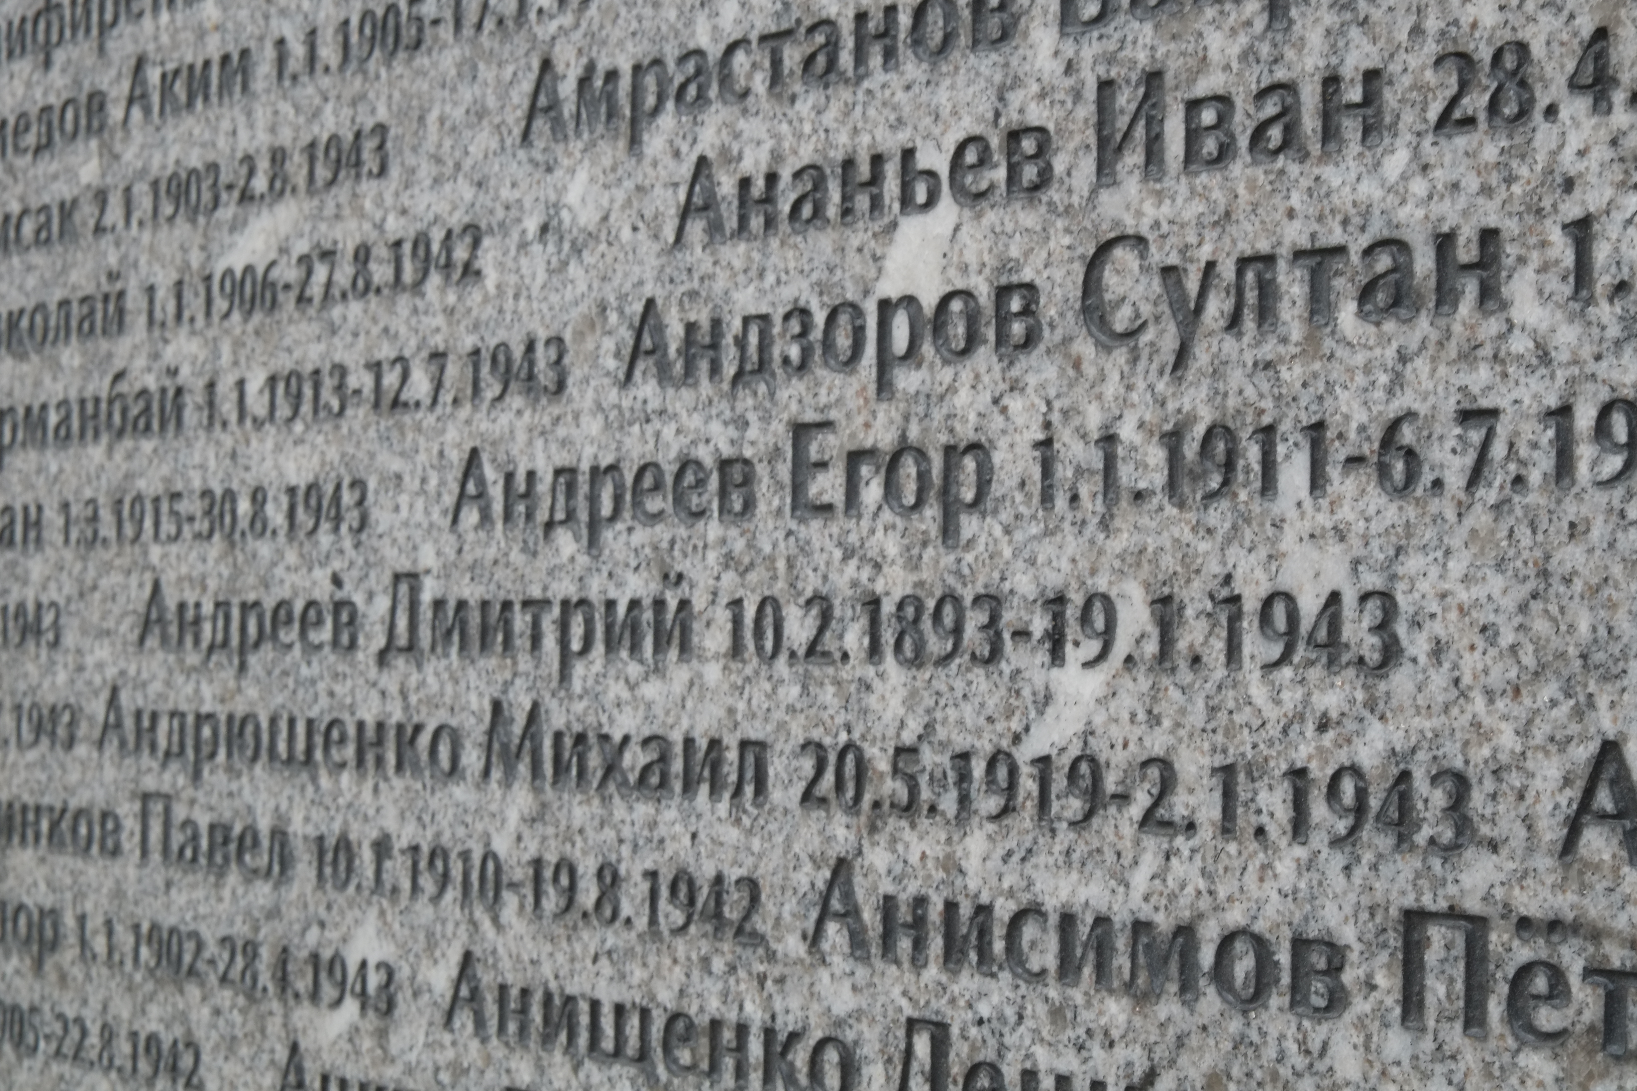

Erinnerungspolitische Konflikte
Meine Interventionen auf erinnerungspolitischen Konfliktfeldern reichen bis ins Jahr 2003 zurück. Stichworte dazu: NS-Ordensburg Vogelsang, „Westwall“ und „Westwallmuseen“, Erinnerungslandschaft Hürtgenwald, NS-Malerschule Kronenburg. Mehr

Hallo Hein,
der Aufbau dieses Unterpunktes gestaltet sich anders als derjenige der anderen. Das liegt daran, weil hier das meiste Material untergebracht werden muss. Deshalb taucht auf der Eröffnungsseite neben den anderen 5 Punkten das oben wiedergegebene Bild mit dem Kurztext auf. Klickt man dann aber auf mehr, öffnet sich eine Seite, auf der wiederum vier Bilder mit entsprechenden Überschriften und knappen Untertexten stehen, eben zu den Bereichen Vogelsang, Westwall, Kronenburg und Hürtgenwald. Klickt man dann diese (Unter)Teaserbilder an, gelangt man zu den eigentlichen Einzelthemen.

